Manual técnico: Página Web Portal de servicios Técnicos

Identificación del Proyecto

|  |  |  |
| --- | --- | --- |
|  | **Nombre de Proyecto** | Página Web Portal de servicios Técnicos |
|  | **Realizado por** | Hernando Luis Hernandez Perez |
|  | **Fecha de Elaboración** | 10/09/2024 |

**Control de versiones**

|  |  |  |  |
| --- | --- | --- | --- |
| **Fecha** | **Responsable** | **Versión** | **Descripción** |
| 10/09/2024 | Hernando Luis Hernandez Perez | 1.0.0 | Creación de la página web.  Implementación de las pestañas de Permisos, controladores, Modelos y vistas. |

**Arquitectura de la solución**

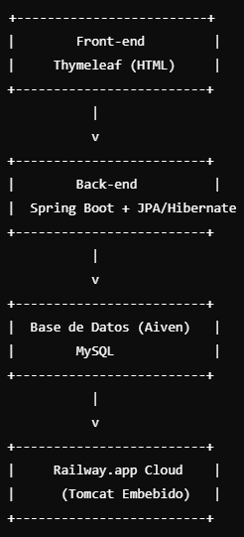

**Arquitectura de la solución en la nube**

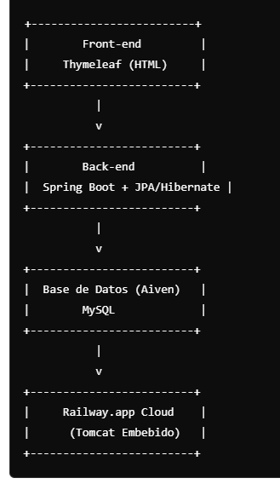

**Descripción general**

Un **web portal de servicios técnicos** es una plataforma en línea diseñada para gestionar y ofrecer servicios técnicos a clientes y usuarios. Está orientado a facilitar la comunicación entre técnicos y clientes, además de automatizar la gestión de servicios técnicos, desde la solicitud hasta la resolución del problema. **Información técnica**

|  |  |  |
| --- | --- | --- |
|  | **IDE** | Netbeans 13 |
|  | **Versión de JDK** | OpenJDK 17 |
|  | **Tipo de servicio** | REST |

**URL**

|  |  |  |
| --- | --- | --- |
|  | **Producción** |  |
|  | **Desarrollo** | https://webpotalservicios-production.up.railway.app/WebPortalServicios/ |

**Servicios**

**Página de Inicio (Pública)**  
**Endpoint:** /WebPortalServicios/  
**Método:** GET  
**Descripción:** Muestra la página principal pública (index.html).

**Página de Login**  
**Endpoint:** /WebPortalServicios/login  
**Método:** GET  
**Descripción:** Muestra la página de inicio de sesión.

**Página de Registro**  
**Endpoint:** /WebPortalServicios/registrar  
**Método:** GET  
**Descripción:** Muestra la página de registro.

**Registro de Usuario**  
**Endpoint:** /WebPortalServicios/register  
**Método:** POST  
**Descripción:** Registra a un nuevo usuario en el sistema.

**Página de Inicio para Técnicos**  
**Endpoint:** /WebPortalServicios/tech/home  
**Método:** GET  
**Descripción:** Muestra la página de inicio específica para usuarios con rol técnico.

### 

**Página de Inicio para Usuarios**  
**Endpoint:** /WebPortalServicios/user/home  
**Método:** GET  
**Descripción:** Muestra la página de inicio personalizada para los clientes.

**Crear Reserva**  
**Endpoint:** /WebPortalServicios/user/reservas/crear  
**Método:** POST  
**Descripción:** Permite a un cliente crear una reserva para un servicio.

**Listar Reservas**  
**Endpoint:** /WebPortalServicios/user/reservas/lista  
**Método:** GET  
**Descripción:** Muestra una lista de todas las reservas realizadas por el usuario autenticado.

**Obtener Detalle de una Reserva**  
**Endpoint:** /WebPortalServicios/user/reservas/detalle  
**Método:** POST  
**Descripción:** Permite obtener los detalles de una reserva específica.

**Editar Reserva**  
**Endpoint:** /WebPortalServicios/user/reservas/editar  
**Método:** POST  
**Descripción:** Permite editar los detalles de una reserva existente.

**Listar Servicios**

**Endpoint**: /WebPortalServicios/user/servicios/listar

**Método**: GET

**Descripción**: Lista los servicios creados por el usuario autenticado.

**Mostrar Formulario de Edición**

**Endpoint**: /WebPortalServicios/user/servicios/editar

**Método**: POST

**Descripción**: Muestra el formulario para editar un servicio específico.

**Mostrar Formulario de Creación**

**Endpoint**: /WebPortalServicios/user/servicios/crear

**Método**: GET

Descripción: Muestra el formulario para crear un nuevo servicio.

**Guardar Servicio**

**Endpoint**: /WebPortalServicios/user/servicios/guardar

**Método**: POST

**Descripción**: Permite crear un nuevo servicio o actualizar uno existente.

**Eliminar Servicio**

**Endpoint**: /WebPortalServicios/user/servicios/eliminar/{id}

**Método**: GET

**Descripción**: Elimina un servicio por su id.

**Ver Detalle de un Servicio**

**Endpoint**: /WebPortalServicios/user/servicios/detalle

**Método**: POST

**Descripción**: Muestra el detalle de un servicio específico.

**Nota de confidencialidad:**

La información contenida en este documento es privilegiada y confidencial, de uso exclusivo de los miembros del proyecto “Web Portal de servicios Técnicos”, estando totalmente prohibido divulgar, distribuir o reproducir el contenido del mismo.